Домашнее задание для 3 ДОП, от 11.05.26
18.05. – контрольная работа за IV четверть.
25.05. – устная контрольная (интервальный диктант).
- Подготовка к контрольной работе:
- Повторяйте всю теорию за IV четверть (разрешение главных трезвучий, разрешение D7, виды оборотов);
- Повторите и запомните ключевые знаки тональностей до 3-х знаков;
- Повторите и подучите буквенные обозначения тональностей;
- Играйте дома полный оборот в C-dur;
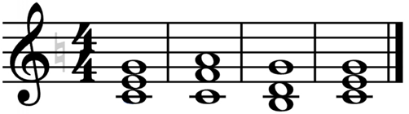
- Доделайте и сдайте на следующем уроке все долги по домашним заданиям в противном случае в журнале будет “2”.

